4. URA DELA NA DALJAVO, 14. 4. 2020

Pozdravljen-a.
Upam, da si uspel-a narediti projekt dirka. Prosim, da mi pošlješ povezavo na svoj projekt tako, da kopiraš spletno povezavo iz Scratcha (npr. https://scratch.mit.edu/projects ...) in mi jo pošlješ na naslov helena.markuta@ossklm.si.
Če si pozabil-a geslo za Arnes pošto, mi javi (preko e-naslova staršev) na e-naslov ali na 031 524 084.
PROJEKT OBLECI FIGURO
- Izberi figuro, ki vpraša »Kaj bi danes oblekel«?
- Izberi (kot figure) različne kose oblačil ali modnih dodatkov. Lahko jih vzameš iz knjižnice ali pa jih kopiraš iz spleta, shraniš na svoj računalnik in nato uvoziš v Scratch kot figuro. En kos oblačila ali dodatek skušaj narisati sam-a.
- Poskusi sestaviti kodo tako, da boš z miško kliknil-a na kos oblačila in ta bo drsel ter oblekel figuro.
- Naslednjič pomagam s kodo.
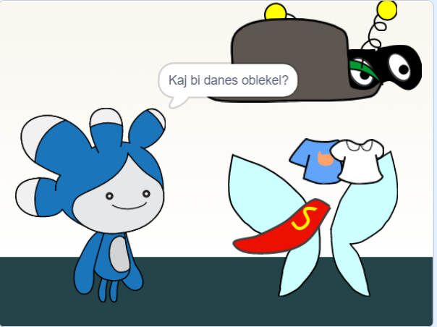

Veliko zdravja in pozitivne energije vam želim
Helena Markuta

